





№

Редакционная коллегия

Перлина М.Л., библиотекарь
Главный редактор:

Зам. главного редактора:
Грек Ю.С., студент 4 курса ЕГФ БГУ
Корректоры:
Леонова С.Н., библиотекарь
Титоренко М.А., библиотекарь
Корреспонденты:

1. Бабич Анастасия, школа № 39, 6 «В» класс
2. Бобкова Лера, школа № 39, 6 «В» класс
3. Волкова Маша, школа № 14, 5 «Б» класс
4. Гусакова Елена, школа № 14, 7 «А» класс
5. Жидилева Арина (псевдоним автора), студентка
6. Жукова Александра, гимн. № 2, 11 класс
7. Ефимова Н.Е, Руководитель ТМ «Фантазеры»
8. Зубова С.Н., библиотекарь
9. Капустина Е.В., библиотекарь
10. Конькова Елизавета, школа № 39, 6 «В» класс
11. Кривова Ангелина, школа № 39, 5 «В» класс
12. Кузнецова Г.Н., ветеран педагогического труда
13. Курская Светлана, школа № 26, 10 класс
14. Миронец Яна, школа № 39, 6 «Б» класс
15. Петров Николай, студент 4 курса Брянского колледжа музыкального и изобразительного искусства
16. Сенин Никита, д/с «Моржонок»
17. Степанова Анна, школа № 26, 10 класс
18. Страздина Валерия , 4 года, д/с «Моржонок» группа «Почемучки»
19. Тананыкин Николай, школа № 26, 5 «А» класс
20.Усачева Александра, школа № 32, 9 класс
21. Хаждэу Игорь, школа № 26, 5 «А» класс
22. Яковленко Ульяна, д/с «Моржонок»

Отдел писем: Козлитина И.Ю., методист
Адрес редакции и издателя:
241013, г. Брянск, ул. Молодой гвардии, д.35
Телефон редакции: 57-25-12
Журнал «Библиогородок» - флагман детской библиотеки.
_______________________2________________________

Содержание

3-4 Книжный проспект
3 Подслушанный разговор в библиотеке
4 Самый читаемый автор
4 Самое ужасное и интересное
5 Военная тропинка мужества
6 Литературный район
7-8 Дружеское авеню
7 7 февраля— День встречи выпускников 2015
7-8 Юбилей школы
8-10 Романтическая беседка
8-9 Литературный медиа-час «Любви все возрасты покорны»
10 Вы знаете, я никогда и не любила…
11-12 Сказочный перекресток
11 Продолжение сказки на новый лад «Волк и лиса»
12 Сказка «Люди и великаны»
13-14 Традиции ТМ «Фантазеры»
14 Звездочка месяца февраль – Кузьменкова Светлана
15 Мюзикл «Как Иван-царевич искал себе невесту»
16-17 Тропинка страха
17-18 Старорусский бульвар
25 70-летию Великой Победы посвящается
25-26 Стихи о войне 1941-1945 гг.
19 Современная новостройка
20 Боевая площадь
20-21 Я люблю интересно жить
21 Ночная прогулка и ночной спор
22 Кроссворд
26 Улица полезных вещей
27 Загадочный лабиринт
27 Что такое акростих?
27 Цени поэт свои пути
22-23 Стихи Ани и Светы
24-25 Игровая площадка
26-27 Художественный музей
31-32 Персональная выставка Петрова Николая
33 Интересных факты о художниках
34 Веревочный городок в лагере «Искорка»
35 Карелия
_______________________3________________________
Книжный проспект

Подслушанный разговор в библиотеке

Однажды я сидела в библиотеке. Мне показалось, что книги на одной из полок зашевелились. Как будто они разговаривали друг с другом. Я представила, о чём могла идти речь. Вот что рассказывал старенький учебник новенькому:
- Я был напечатан тридцать лет назад и многое повидал. Всю жизнь я преподавал детям математику, которую знаю отлично. Каждый год меня выдавали новому ученику, и он писал в моём формуляре фамилию.
- С тобой хорошо обращались? – спросил новый учебник.
- Поначалу обращались аккуратно. Но потом кто-то порвал страничку, кто-то загнул уголок… Я потерял вид нового. На мне стали рисовать рожицы, переписываться. Чего только там не было: и обсуждения подруг, и признания в любви с сердечками. Я относился к этому терпимо. Только очень не любил, когда ручкой разрисовывали портреты учёных.
- А почему ты теперь стоишь на полке?
- Три года назад мне попался плохой хозяин Генка. Он швырял меня на пол, пинал ногой и рисовал на страницах гадости. В конце года учителя сказали, что я испорчен. Я испугался, что теперь меня выбросят.
- И чем всё закончилось?
- Генку поругали, но меня не выбросили, а подклеили. Теперь меня выдают ученикам только по их просьбе и ненадолго. С моей помощью готовятся к олимпиадам и конкурсам. Оказалось, что я очень ценный учебник, каких теперь мало.
Старая математика закончила свой рассказ. Я подошёл к полке. Новый учебник был по истории, чистенький, ещё без единой записи в формуляре. И я мысленно пожелала ему, чтобы люди, которым он служит, относились к нему бережно и с уважением.

Бабич Анастасия, школа № 39, 6 «В» класс

_______________________4________________________

Самый читаемый автор
Роберт Лоуренс Стайн (англ. Robert Lawrence Stine), известный как Р. Л. Стайн или Боб Стайн - американский писатель, автор "литературы ужасов", ориентированной на детскую и подростковую аудиторию. Его называют Стивеном Кингом детской литературы. На данный момент им написано 449 повестей и сборников, из них на русский язык переведено 175.
Творчество Роберта Стайна берёт своё начало в 1960-х - 1970-х годах. Стайн писал в журналах и газетах, работал в типографии, зарабатывая таким образом на жизнь.
"Ужастики" - цикл его небольших книг для детей. Они довольно быстро распространялись по всему миру, принося Роберту Стайну деньги и славу. Позже Стайн написал серию книг "Goosebumps HorrorLand", не издававшуюся на русском языке. Также по книгам Стайна был снят сериал "Мурашки". В России романы Стайна выпускало издательство "Росмэн".

Самое ужасное и интересное

Я являюсь частым посетителем Центральной детской библиотеки им. Горького. Здесь очень большой выбор книг таких жанров, как любовные романы, отечественная классика, детективы, но мой выбор остановился на ужастиках выдающегося автора Роберта Стайна. Меня увлекли его книги тем, что на обложке изображены всякие монстры и интересное название книги, например, «Тайна кораллового рифа», «Дьявольская кровь» и т.д. Моими любыми произведениями являются: «Смертельный урок музыки», «Улыбнись и умри», «Маска одержимости». Роберт Стайн очень захватывающе пишет свои книги и с лёгкостью во время чтения представляется сюжет книги, будто смотришь настоящий фильм-ужастик.

Арина Жидилева (псевдоним), студентка

_______________________5________________________
Военная тропинка мужества

4 февраля ребята гимназии № 2, 2 «В» класс познакомились на уроке мужества «Сталинградская битва» с героическими страницами Великой Отечественной войны. На этом мероприятии читатели узнали о битве за Сталинград, которая продолжалась долгих 200 дней и ночей. Наши солдаты и офицеры стояли насмерть, сказали себе и другим: «За Волгой для нас земли нет!». Огромный интерес у присутствующих вызвал рассказ о Мамаевом кургане, о юных героях Сталинградской битвы: Коле Егорове, Лене Кузубове и других. Всё это сопровождалось показом слайдов. Был подготовлен обзор у книжной выставки «Подвигу героев сердцем поклонись». Завершилась встреча просмотром фильма «Перелом в ходе войны: Сталинград».
Память о Сталинградской битве — это память о великом народном подвиге, душевном порыве, единстве и мужестве.

Зубова С.Н., библиотекарь

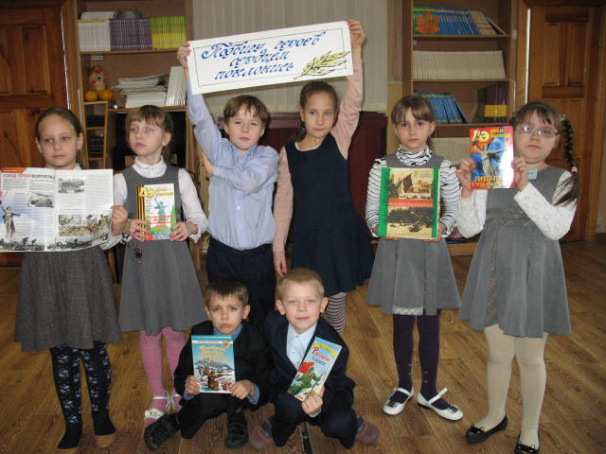

_______________________6________________________

Викторина «Золотой ключик»
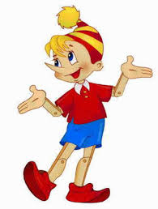
1. Первое в жизни слово, которое дважды произнес Буратино, когда впервые открыл свой рот.
2. Сколько заплатил Буратино в "Харчевне Трех Пескарей"
3. В какое страшное помещение был посажен Буратино в доме Мальвины за свою неряшливость.
4. Как звали крысу, врага Буратино.
5. Что носил на передней лапе пудель Артемон.

Викторина «Басни И.А. Крылова»

1. В какой басне бессильный всегда виноват у сильного.
2. Чье пение больше понравилось Ослу: Соловья или Петуха.
3. Какие были клички у собак, которые вели разговор про идущего по улице слона.
4. Что так и не смогла достать Лиса в саду, подпрыгивая целый час.
5.На какое животное хотела быть похожа Лягушка, когда пыталась надуться.

Викторина «Русские народные сказки»

1. Какой продукт питания помог спасти жизнь петушку из сказки "Петушок и бобовое зернышко"
2. Что напекла злая мачеха на поминки по своей падчерице в сказке "Морозко".
3. Как звали героиню - дочь купца из сказки " Аленький цветочек".
4. Каким ласковым словом очень часто называют своих отцов герои русских сказок.

_______________________7________________________

7 февраля— День встречи выпускников 2015
День встречи выпускников, проводящийся традиционно в первую субботу февраля — одновременно очень радостный и чуточку грустный праздник. Радостный от того, что, видя ставшие родными за много лет учебы лица, душой возвращаешься в детство и юность .А грустный он потому, что время летит неумолимо быстро, и с каждой последующей встречей это ощущается сильнее. В любом учебном заведении обычно существуют свои традиции праздника. Уже за недели и даже месяцы начинается активная подготовка к встречам, бурлят социальные сети, организуются поиски друзей-одноклассников. Кажется, что само детство где-то в уголках сердца замирает от предвкушения встречи с прошлым. А тот заряд веселья, оптимизма и энергии, который дарят такие встречи, даёт силы, заставляет стремиться к новым высотам и надолго остается в памяти ярким приятным впечатлением.
Кузнецова Г.Н. – ветеран педагогического труда всегда в боевом строю. Даже находясь на пенсии, она активно участвует в общественной жизни. Ее стихи – живой тому пример. Мы с радостью публикуем их на страницах нашего журнала.

Юбилей школы (Рассказ выпускника)

Чуть уставший от дальней дороги
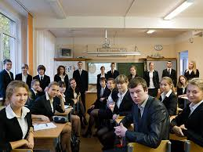От объятий, волнений, речей
Я стою у родного порога
Средь своих повзрослевших друзей.

А попозже веселой ватагой
Мы заходим в распахнутый класс.
Наш учитель улыбкой лукавой,
Как когда-то, приветствует нас.
Все как прежде: и глобус, и карта,

_______________________8________________________
Стол учительский, стул у стола
И, конечно, за третьей партой
Та, что в юности главной была.

В зале вальса волшебные звуки,
Голоса, звонкий радостный смех.
И все тянутся, тянутся руки
Из далекого детства к тебе…

В этот вечер погаснет не скоро
Фейерверк разноцветных огней.
Наша милая, добрая школа
Нынче празднует свой юбилей.
Кузнецова Г.Н., ветеран педагогического труда,
Отличник просвещения РФ.

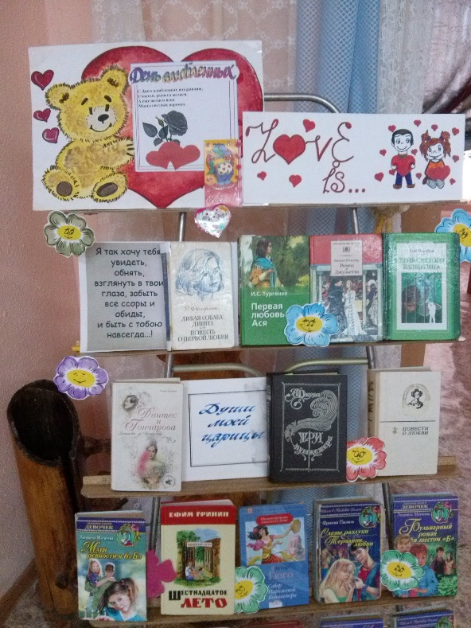Капустина Елена Васильевна совсем недавно пришла на работу в Центральную детскую библиотеку им.М. Горького. Но уже сразу полюбилась нашим читателям своей очаровательной улыбкой, задушевными рассказами, искрометным юмором. Все мероприятия, которые проводит Елена Васильевна, оставляют неизгладимый след в душах наших читателей.
Литературный медиа – час
«Любви все возрасты покорны»

14 февраля библиотеку посетили ребята школы № 39. Их вниманию была представлена выставка книг с литературными произведениями о любви.
Ведущие праздника рассказали, что теме любви посвящено бесчисленное количество романов, повестей, стихотворений, поэм, рассказов, ведь любовь бывает очень разной. Р. Фраерман в книге «Дикая собака Динго»,
_______________________9________________________

В. Тендряков в «Весенних перевертышах» рассказывают о первой влюбленности девочки Тани, мальчика Федюши, о том, как светлые, добрые чувства переполняют душу, привычный мир становится иным, великим, лучезарным; необъятным; неповторимо прекрасным. И сами они не понимают, а что это произошло? А бывает ли так у других?
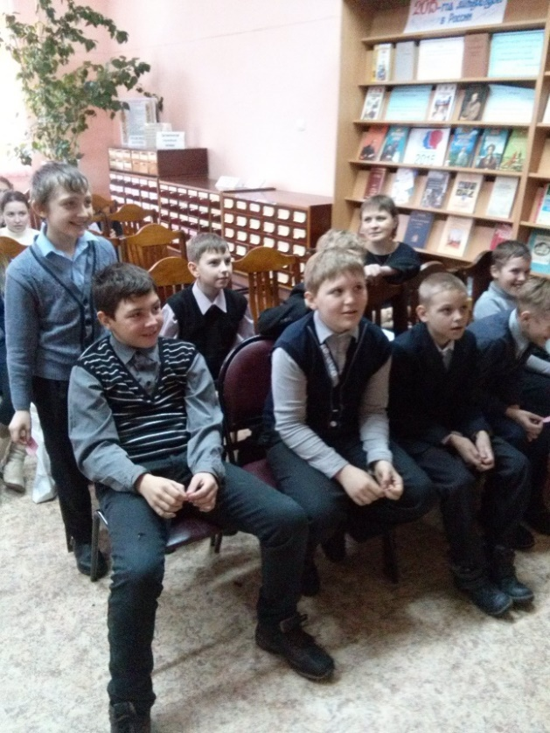Бывает любовь неразделенная. Например, И. Тургенев «Первая любовь. Ася», когда страшно признаться даже себе, но чувство волнует, возвышает, а предмет любви наделяется лучшими качествами. В книге «Ромео и Джульетта» У. Шекспир рассказал о любви – трагедии, но сила этой любви пронзает века и манит нас испытать это великое чувство, несмотря ни на что.
М. Булгаков рассказывает о «Мастере и Маргарите», попросивших самого Бога оставить их вместе навечно.
В творении А. Дюма «Три мушкетера», отважный Д’Артаньян совершает отчаянно – героические поступки ради своей возлюбленной Констанции. Этому образу подобен «Дон Кихот» Сервантеса М., посвятивший свои подвиги Дульсинее.
Вслух библиотекари читали стихи о страстной любви Пушкина А., Гумилева Н., Ахматовой А. и др.
С интересом ребята ознакомились с презентацией об истории празднования дня влюбленных святых Петра и Февронии на Руси, истории возникновения праздника «День святого Валентина».
Весело, шумно прошли конкурсы «Назови пару», «Соедини разбитые сердца»; викторины, игры.

Капустина Е.В., библиотекарь

_______________________10________________________

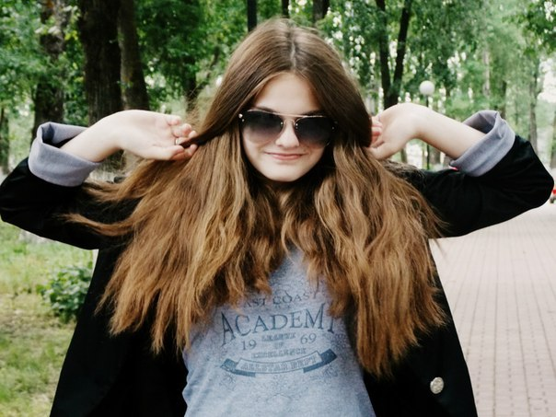Усачева Александра полюбила библиотеку раз и на всю жизнь. Она приходит сюда, когда у нее есть свободное время. Александра много читает, она интересуется русской и зарубежной литературой. Девушка ценит дружбу. Она – настоящий и преданный друг. Больше всего на свете наша читательница любит сочинять стихи. У вас есть уникальная возможность познакомиться с ее творчеством.

***
Вы знаете, я никогда и не любила,
Но мне хотелось бы понять,
Как это чувство дает силу…
Силу все ему прощать.

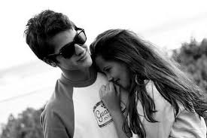Вы знаете, а я ведь не любила,
Пока еще не доросла.
И мечтаю о такой любви я,
Чтобы была лишь на века!

Вы знаете, я никогда и не любила,
Но, читаю стихи о любви,
Я понимаю, что она неотделима
От человеческой души.

Вы знаете, я ведь не любила,
Пока еще не встретила ЕГО.
Но от поэтов я уже узнала,
Как с любовью по жизни хорошо.

______________________11________________________

Продолжение сказки «Волк и лиса» на новый лад

Начало сказки читайте в № 4 декабрь 2014 года.

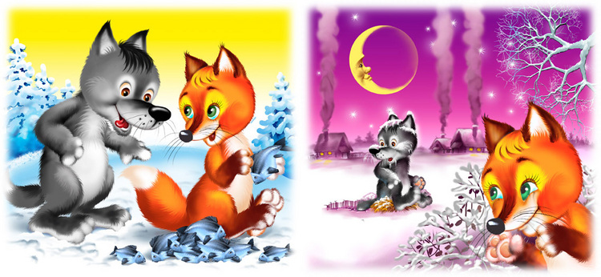…и стал похожим на елку. Хвост в воде был неподвижен, и поэтому рыбы стали наряжать хвост волка, подумав, что это - елка. Все рыбы несли разные украшения. Кто приносил крючок, кто колпачок, а кто вообще червяка, и все это вешали на волчий хвост. А волк боялся и пошевелиться, чтобы не спугнуть рыбу и опять запел свою Новогоднюю песенку: “В лесу родилась елочка”. А рыбы, как услышали песню волка и стали хороводы водить вокруг волчьего хвоста. Вот сидит волк, сидит, а дело к ночи подходит. Надоело ему сидеть и говорит: “Щас, выдерну хвост, если рыбы не будет, значит, вся моя семья без подарка останется”. Услыхали рыбы слова волка, жалко им стало волка и его семью, и решили они нацепляться ему на хвост. Вот нацеплялись они, а волк как дернет, смотрит, хвост весь рыбой облеплен и говорит: “Знать вся моя семья с подарками будет на Новый год! И не обманула меня плутовка”. Собрал волк всю рыбу в охапку и пошел домой.
А дома его ждала любимая семья.

Конькова Елизавета, школа № 39, 6 «В»класс

Курская Светлана, Тананыкин Николай, Хаждэу Игорь, Степанова Анна - запомните их имена. Степанова Анна не раз получала грамоты и благодарственные письма за свои литературные творения. Все эти ребята учатся в школе № 26. Они необыкновенно талантливы. Их объединяет одно: они любят литературу и это помогает им в жизни. Все их произведения проникнуты верой в добро, справедливость. Они стали такими благодаря усилиям и стараниям учителя русского языка и литературы Тимошенко Анны Викторовны. Она вкладывает всю душу в свою работу. Анна Викторовна научила ребят сочинять стихи, сказки и разные истории.
_______________________12________________________

Сказка «Люди и великаны»

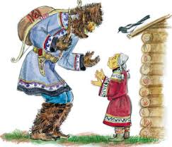Давным-давно на Земле жили великаны и люди. Половина Земли была во владении у людей, а другая половина – у великанов. Так разделил им Бог. Великанам были даны горы, моря, пещеры, холмы, скважины, заливы. А людям реки, леса и равнины, на которых можно жить. Тогда великаны решили пойти к Богу.
И сказали ему:
- О, великий Бог, мы живем в горах миллион лет. Можно мы поменяемся местами с людьми? Пускай почувствуют, как мы живем!
- Нет, – сказал Бог, – потому что люди привыкли жить в теплых условиях, а вы – в холодных.
Великаны ушли ни с чем и решили пойти на людей войной, и захватить их земли, а людей выгнать в холодные страны, где жили сами. Через год, когда великаны хорошо подготовились, они пошли воевать с людьми. Люди, которые жили дальше, узнав об этом, ушли из своих краев, собрались в одном большом городе и возвели стены. Все было готово к войне. Об этом узнал Бог и спустился на Землю, и сказал великанам:
- Вы хотите жить в теплых краях?
- Да! – ответили великаны.
И Бог переселил их на другую планету, где было всегда тепло. А люди стали жить на Земле в мире и согласии друг с другом.
Хаждэу Игорь, школа № 26, 5 «А» класс.
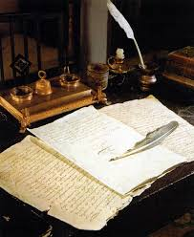
Читайте с нами,
Читайте как мы, Читайте лучше нас!
_______________________13________________________

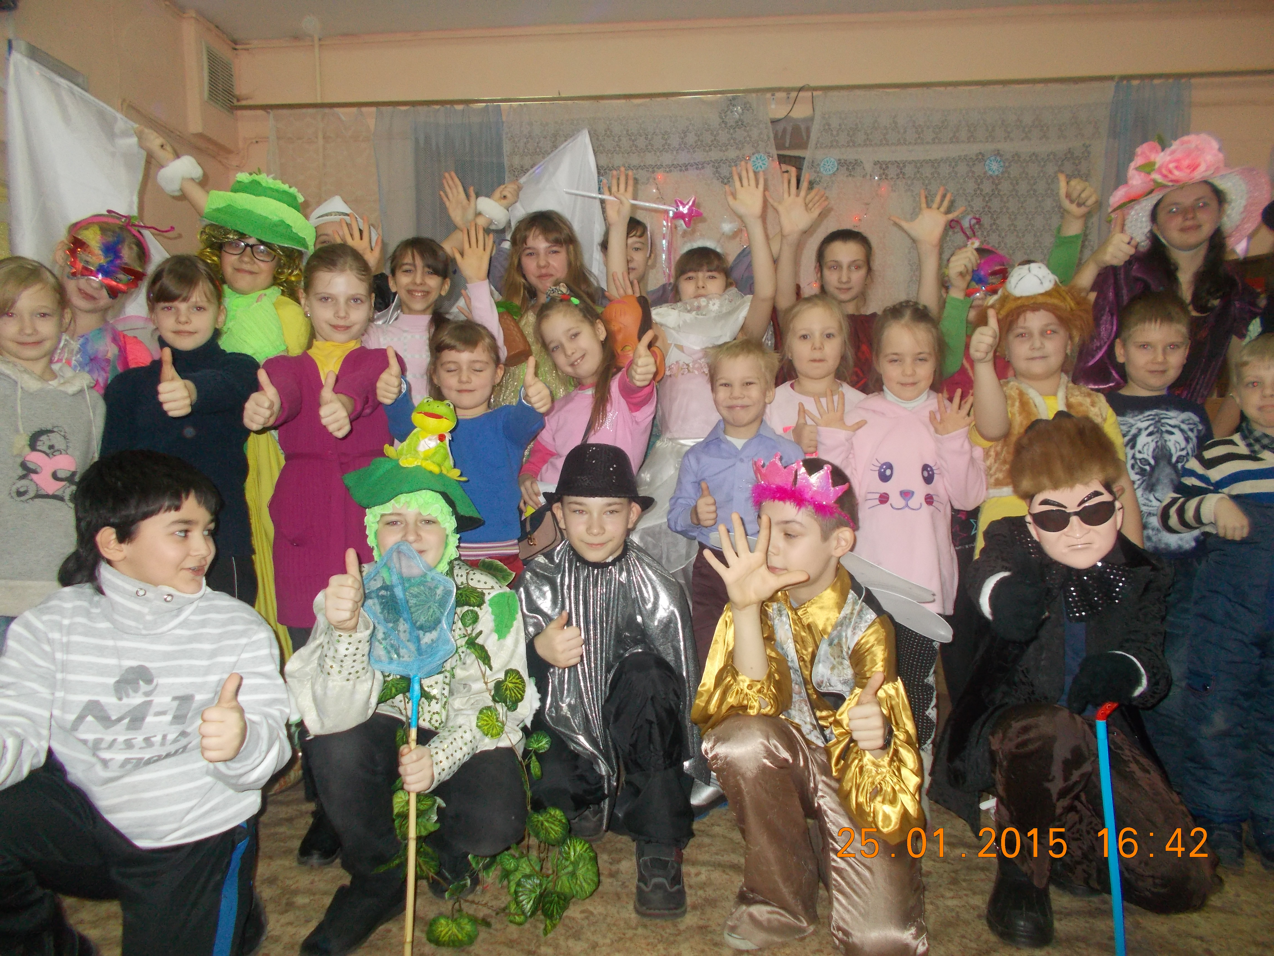В каждом коллективе есть свои традиции. И наши фантазеры не являются исключением. Расскажем лишь о некоторых. Например, перед каждым выступлением все участники соединяют ладошки «солнышком» с ладонью руководителя, символизируя единство, тепло, дружбу, поддержку друг друга. На 1,2,3 раскачиваем руки и выбрасываем раскрытые ладони «пятерочкой» вверх на успех и удачу.
Доброй традицией стали воскресные чаепития за круглым столом, когда мы обсуждаем спектакль, не боясь, высказывать свои мысли, строим планы, поздравляем самых ярких участников.
С января этого года решили тайным голосованием выбирать «звездочку месяца». Ей становится тот из коллектива, кто заслуживает страничку в журнале «Библиогородок», где помещают его фото и интервью. По итогам январского голосования первой звездочкой месяца стала Даша Тимохова. Она ни разу не пропускала занятия. Очень ответственная, серьезная, одаренная. И занимается уже в ТМ третий год! Ей удаются все роли: от массовки до главных, даже возрастные роли ей по плечу.
Еще одна давняя задумка ждет своего открытия. Готовим к выпуску настенную фотогалерею юных актеров ТМ «Фантазеры». Портреты наших ребят будут встречать посетителей библиотеки прямо при входе. Как в настоящем взрослом театре! Очень приятно, что девочки и мальчики очень ждут репетиций, находят время, а самое главное – желание посещать занятия, несмотря на загруженность в школе.
Когда-то мы только начинали с конкурсов и игровых программ, сейчас каждый месяц мы радуем зрителя своими авторскими «перевертышами» известных сказок, наполняя спектакли музыкой, яркими костюмами, необычными декорациями. И это здорово!!! А еще мы организовали акцию «Дети - детям». Наши «Фантазеры» с большим желанием гастролируют по детским садам. И их там ждут.
_______________________14________________________
Впереди - новая сказка, даже не сказка, а мюзикл «Как Иван невесту себе искал». Создавали мы его по мотивам русской народной сказки «Царевна лягушка». Только в нашей сказке нет Кащея, зато есть много невест, которые ищут себе женихов прямо в зрительном зале! Будет много музыки, песен-переделок (живой звук).
Очень надеемся, что наш вариант понравится зрителям!
А пока репетиции, репетиции…
Руководитель ТМ «Фантазеры» Ефимова Н.Е.

Звездочка февраля 2015 года
Кузьменкова Светлана
Ученица 7 «в» класса школы № 67
Кузменкова Светлана выбрана Звездочкой месяца февраль в результате всеобщего голосования в театральной мастерской «Фантазеры». Светлана – очень талантливая девушка. Она занимается в театре со дня его основания. За это время она сыграла много главных и второстепенных ролей. Все роли юной актрисы удаются с блеском

1. Как пришла в ТМ Фантазеры?
Привела подруга.
2. Сколько ролей в твоем «багаже»?
Много: и в школе, и в ТМ “Фантазеры”.
3. Кого ты мечтаешь сыграть? Кого я хотела сыграть, уже сыграла
(Снежная королева)
4. Кем ты хочешь стать в будущем?
Я хочу в будущем стать следователем.
5. Твое любимое хобби? Читать детективы.
6. Твое любимое время года? Лето, осень.
7. О чем ты мечтаешь? Чтобы всех бездомных животных забрали люди, и у всех братьев наших меньших появились хозяева.
_______________________15________________________

Мюзикл
“Как Иван-царевич искал себе невесту»

22 февраля с успехом прошел мюзикл “Как Иван-царевич искал себе невесту” по мотивам русской народной сказки “Царевна-лягушка”. Все участники ТМ “Фантазеры” были задействованы в спектакле! В нашем варианте невест было гораздо больше, ведь как поется в известной песне “Потому что на 10 девчонок по статистике 9 ребят”! На смотрины невест к царю прибыли: Хозяйственная, Неумейка, Красавица, Худышка, Восточная, Толстушка. Царь-батюшка отправил всех прибывших невест в народ (в зрительный зал) искать женихов, а своим сыновьям выдал лук и стрелы, и пошли они в чисто поле за своей судьбой. А дальше… как в известной сказке: и рубахи, и пироги, и пляски…
Только вот у нашей сказки другое завершение. Лягушка оказалась красавицей Купавой. Спела красивую песню для Ивана, и тот потерял голову от любви! Вместе со всеми героями сказки Купава и Иван прошли под сводом счастья и любви, оказавшись на широкой Масленице, с веселыми плясками и вкусными блинами. К удивлению зрителей, юные артисты угостили всех масленичным угощением – русскими блинами.
После спектакля, по традиции, “Фантазеров” ждал “круглый стол” с чаепитием, домашним вареньем и блинами.
Весело обсуждали свое выступление, строили планы на следующую неделю. А потом пошли в народ, провели на улице акцию “приятного аппетита”, угощая прохожих блинами, пирогами домашнего приготовления. Расходиться ребятам не хотелось, хотя они находились в библиотеке уже 5 часов.

Руководитель ТМ «Фантазеры» Ефимова Н.Е.

_______________________16________________________

Волкова Мария познакомилась с библиотекой, будучи еще маленькой девочкой. Она пришла на младший абонемент и сразу же стала активной читательницей. Сейчас она учится в 5 классе и перешла на старший абонемент. Маша интересуется новыми книгами, в свободное от учебы время с удовольствием читает. Она очень любит страшилки, и читателям журнала она приготовила свою страшилку «Дом страха».

Дом страха

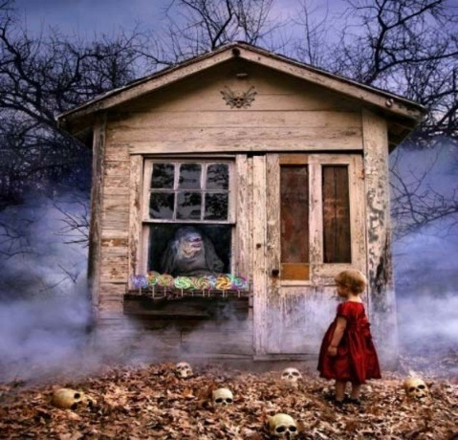В понедельник я с подругой Лизой и с друзьями Пашой и Денисом пошла кинотеатр «Панорама» 5Д. Мы поднялись на 4-й этаж, и там была эта комната 5Д. В ней было всего 6 кресел, на которых были ремни безопасности, так как кресла могли подниматься и качаться.
Красивая поляна, газончик, белый домик, красивый, идёт дворецкий, открывает тебе дверь. Смотришь на него, поворачиваешься и БАЦ! Дворецкий превращается в монстра и кричит. Ты отходишь и падаешь в яму. Смотришь вниз, а оттуда вылезают серебряные тарачалики. На стуле были жёлтые провода, они дёргались, и было ощущение, что они пробегают возле ног. Идёшь дальше, смотришь вниз, там валяется табличка. Смотришь наверх, а там зомби стоит с открытым ртом и в кровище. Идёшь дальше и за дверью ещё один зомби. Он ломится в дверь, но вокруг и так были зомби, но они стояли на месте. Начинаешь двигаться дальше, смотришь на зомби, и он начинает махать руками.
Дальше идёшь в комнату, а там летающий робот с красным глазом летит на меня и своими железными руками начинает тыкать в меня. Ощущения такое, будто он хочет выколоть глаза. Я бью его ногами. Так вот, иду дальше, а из клетки высовывается рука. Это девочка. Она смотрит на меня и дышит, как будто бежала. Она поворачивается, и я тоже поворачиваюсь. Потом я смотрю, а она превращается в монстра и пытается когтями меня достать. Я колочу его ногами. Иду дальше, и из трубы выливается вода, но она и правда брызнула совсем чуть-чуть, капельку. И дальше за хожу в лифт, поворачиваюсь, а монстр вырывается из клетки. Едва он до меня добрался, лифт закрылся, поехал и остановился.
_______________________17________________________

Я вышла, иду, и на меня нападают зомби. Я убегаю и вижу выход. Выхожу и всё как в начале. Бабочка летает, полянка, газончик, домик белый, красивый. Но это была маскировка, и вдруг небо потемнело, дом почернел, всё стало тёмным. Вдруг дверь открывается, щупальца хватают меня и тянут к себе. И на этом фильм заканчивается.
Я такого страху натерпелась, что до сих пор, как вспомню, то сразу жутко становится. Вот так закончился наш поход в кинотеатр.

Волкова Маша, школа № 14, 5 «Б» класс

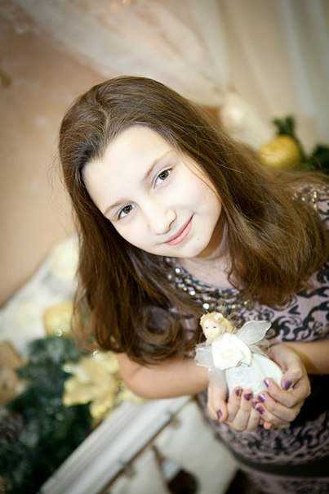Конькова Елизавета снова с нами на страницах журнала «Библиогородок». Нам уже полюбились ее сказки. Их хочется читать и перечитывать снова. Сегодня Лиза порадовала нас новой сказкой, которая еще лучше прежней. Читайте! Чудеса продолжаются!

Как Баба-Яга себе друзей искала

Наступила осень. Лес стал менять листву. Становилось все холоднее и холоднее. В темной чаще леса стояла избушка на курьих ножках. В избушке той жила старушка по имени Баба-Яга. Смотрела она каждый день в окно, было скучно ей, не было у нее друзей. И решила Баба-Яга завести себе друзей.
Идет Баба-Яга по лесу, смотрит по сторонам – друга себе ищет. Вот заглянула она под лист и нашла там гусеницу, взяла её на руки и говорит: «Маловата будет, вдруг еще раздавлю её». Идет Баба-Яга дальше и видит: дорогу перебегает ежик, колючий такой. Баба-Яга схватила его и побежала к себе домой.
Вошла она в дом, а дома-то не прибрано.

_______________________18________________________

- Ну ладно, – говорит она, – потом уберусь. А сейчас будем обедать. Только, я не знаю, что ты кушаешь. Явно суп из лягушек есть не будешь. Тогда я наложу тебе сушеных грибов: больше у меня ничего нет.
Вот пообедали они, и Баба-Яга легла спать на печку. Как только смогла – сразу засопела.
Прошло 2 часа. Старушка проснулась и зовёт ежика, а он не выходит. Испугалась Ягуся, что друг убежал, и как слетит с печки, и давай его искать. Убрала она всю избушку, но друга так и не нашла.
Пошла Баба-Яга и села около окошка. И вдруг как завопит:
-Аааааай! – это ежик нашелся. – Нет, такой друг мне не годится.
Выпустила она его и опять загрустила. И вдруг вспомнила, что есть в лесу мудрое дерево.
- Оно мне и поможет, – сказала Баба-Яга и пошла к дереву.
Дорога до дерева была дальняя. За несколько часов Баба-Яга дошла до мудрого дерева и спросила у него:
- Отчего же я не могу завести себе друзей?
- Тебе нужно искать друга среди своих сородичей – ведьм, – отвечает ей дерево.
- А где их искать, если я одна на все болото?
- А ты попробуй поискать в других болотах и лесах.
- Хорошо, – ответила Баба-Яга.
И пошла в соседнее болото. Шла она долго, пока не увидала избушку, а рядом с избушкой – старушку. Баба-Яга обрадовалась и подошла к этой старушке и говорит:
- Звать тебя как?
- Меня зовут колдунья Дауша, я живу в этом болоте уже 500 лет. А ты кто? – отвечает ей старушка.
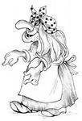- «А я Баба-Яга. Я живу на другом болоте уже 600 лет, а пришла я сюда, чтобы найти себе друга», – сказала ей Баба-Яга.
- А давай я буду твоим другом? – сказала колдунья Дауша.
- Давай, вот только больно ты далеко живешь, – пожаловалась Баба-Яга.
- Тогда давай жить вместе, – предложила Дауша.
- Решено.Так и завязалась между Бабой-Ягой и колдуньей Даушей дружба, и стали они не разлей вода. Всегда вместе.
Конькова Елизавета, школа № 39, 6 «В» класс

_______________________19________________________

Грек Юрий вносит новую струю в работу нашей библиотеки. Он идейный вдохновитель журнала «Библиогородок». Юрий – неординарный молодой человек, он все время находится в творческом поиске. С готовностью приходит на помощь библиотекарям. Недавно Юрий получил новую должность: теперь он является заместителем главного редактора журнала «Библиогородок».
Наш творческий гений! Поздравляем и желаем, чтобы неиссякаемый творческий родник всегда бил в твоей душе!

Важное

Нежных лилий запах,
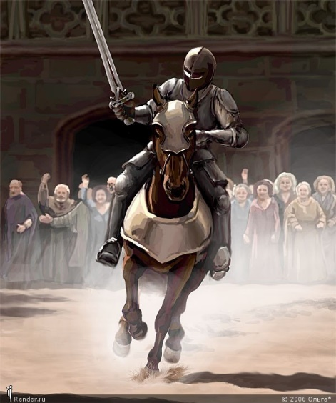Свет луны холодный
И покой свободный
Поселились в латах…

Рыцарь плат поднимет
Милой сердцу Дамы –
И забудет раны…
Или всё же примет?

Но гремят доспехи,
Меч ладонь целует…
Кто собой рискует,
Тот пожнёт успехи…

Что о прошлом думать?
Свет зари прекрасен,
Жизни путь опасен –
Главное не спутать…

_______________________20________________________

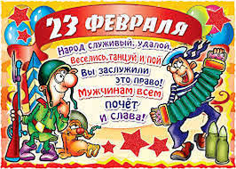Принято было считать, что 23 февраля 1918 года отряды Красной гвардии одержали свои первые победы под Псковом и Нарвой над регулярными войсками кайзеровской Германии. Вот эти первые победы и стали «днем рождения Красной Армии». С 1946 года праздник стал называться Днем Советской Армии и Военно-Морского Флота.
В 1922 году эта дата была официально объявлена Днем Красной Армии. Позднее 23 февраля ежегодно отмечался в СССР как всенародный праздник — День Советской Армии и Военно-Морского Флота. После распада Советского Союза дата была переименована в День защитника Отечества.

Я люблю интересно жить

Гусакова Елена - активная читательница нашей библиотеки. Елена много и серьезно занимается. Одним из ее разносторонних увлечений является военно-патриотический клуб "Витязь". Чтобы больше узнать об этом клубе и о других увлечениях девушки, мы попросили нашу юную корреспондентку поделиться ценной информацией. Лена призывает вас к активному образу жизни.

_______________________21________________________

Меня зовут Елена Гусакова. Я люблю активный образ жизни.
Я хожу в Военно-патриотический клуб “Витязь” и на кружок туризма. Мне очень нравится заниматься разными видами деятельности и узнавать много нового. В военно-спортивном кружке “Витязь” мы учимся разным новым приемам и узнаем много нового и интересного. Еще мне достовляет удовольствие ходить на кружок туризма, мы там учимся вязать разные узлы, лазить по веревкам. Мы ездим на различные соревнования.
Так же я увлекаюсь стрельбой. Я метко стреляю. А недавно я заняла I место среди девушек. А еще я умею разбирать автомат. И здесь я добилась определенных успехов. В свободное время я хожу на тренировки пожарного вида спорта. И там мне очень нравится.

Гусакова Елена, школа № 14, 7 «А» класс

Ночная прогулка и ночной спор
Как-то раз я пошла в библиотеку ночью. Я думала, что там никого нет, но я ошибалась. Когда я вошла, то услышала храп старого охранника; хорошо, что он спал. И в эту минуту я зашла в читальный зал и увидела коробку с новыми книгами на.
- Кто вы такие? - спрашивали книги на полках.
- Мы - книги, совсем новые, в новом переплете.
Мне надоело слушать весь этот бред.
Они спросили меня: «Какие книги лучше?»
И тут я воскликнула:
- Я считаю, что все - хорошие; просто новые сменяют старые. Если старым книгам сделать новую обложку, автор не поменяется.
Вот так и закончился спор.

Бобкова Лера, 6 «В», школа № 39
_______________________22________________________

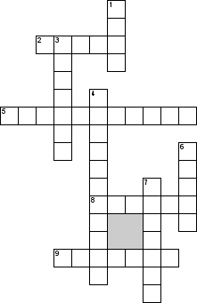
По вертикали.
1. Сколько битв проиграл А.В. Суворов (число).
3. Самопередвигающаяся подводная мина.
4. С лейкой и блокнотом, а то и с пулеметом воевали фронтовые корреспонденты. А что такое лейка?
6. Один из самых смертельно опасных и крайне вынужденных приемов ведения воздушного боя. Например, такой прием был совершен в годы ВОВ такими летчиками, как Гастелло, Талалихин.
7. Этот диктор был удостоен чести объявить о начале и окончании ВОВ.

По горизонтали.
2. Что общего между деревом и винтовкой.
5. Какой полководец, прочитав в трудах философа Демокрита, что на свете существует не одна, а множество Вселенных, в отчаянии воскликнул: «а я ведь ещё не завоевал эту!»
8. Марка популярного советского автомобиля в послевоенные годы.
9. Какой боевой снаряд бывалые солдаты называют «карманной артиллерией»
_______________________23________________________

23 февраля
в детском саду «Моржонок»

Накануне Дня Защитника Отечества в нашем детском саду «Моржонок» традиционно проходят различные мероприятия для детей и их родителей: конкурсы, развлечения, выставки рисунков и т.д. Так, в группе «Колокольчик» (воспитатель Ирина Викторовна Синолуп) дети сами составили рассказы о своих папах, оформили выставку рисунков.
Предлагаем вашему вниманию творчество детей. И пользуясь, случаем, поздравляем всех мужчин с этим замечательным праздником – Днём Защитника Отечества. Желаем им крепкого здоровья, стойкости духа, больших побед в любых начинаниях. Счастья, мирного неба над головой.

МОЙ ПАПА
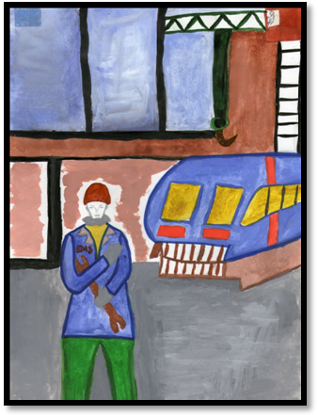
Моего папу зовут Дмитрий Геннадьевич, ему 32 года. Работает мой папа на заводе БМЗ, в цеху ЦМТ-2 (цех магистральных тепловозов). По профессии папа - слесарь механосборочных работ. Мой папа собирает тепловозы. У него ответственная, серьёзная и ответственная работа. Про него ещё можно сказать, что он бригадир. У него в подчинении 9 человек (слесари, сварщики). Мой папа - специалист широкого профиля: он и слесарь, и сварщик, и просто самый лучший папа на свете.
Никита Сенин

_______________________24________________________

У моего папы очень нужная и важная работа. Когда люди не могут справиться со своими проблемами, они обращаются к моему папе, потому что он – адвокат. Адвокат много читает, разбирается в законах, работает с документами. Своим советом, защитой в суде, адвокат помогает людям. Я люблю своего папу. Когда я вырасту, тоже буду адвокатом.
Яковленко Ульяна
Мой папа
Папа. Как много он значит для меня. Это самый близкий и дорогой мне человек. Его зовут Максим. Мой папа добрый и учит быть меня честной, не бояться трудностей и всегда помогать близким. Папуля может все: отремонтировать машину, приготовить обед, помочь маме дома.
В настоящее время папа работает водителем. Свободное от работы время папа проводит с нами. У папы есть много увлечений, особенно он любит рыбную ловлю. Иногда, мы ходим с ним, он учит нас правильно ловить рыбу.
Папуля любит со мной заниматься спортом, играть в догонялки. Ходит со мной на каток и в кинотеатр. Он всегда помогает мне делать какие-нибудь интересные поделки. Вместе с папой мы играем в мои любимые игры. Люблю вместе с ним кататься на снегоходе. Еще мы любим с папой играть в прятки. Сначала он спрячется куда-нибудь, а потом, когда вылезает, то делает смешное лицо. Папа, спасибо, что ты со мной играешь и гуляешь. Я тебя очень сильно люблю!
Страздина Валерия 4 года, д/с №140 группа «Почемучки» (Воспитатель: Боборыкина Т.Ю.)
_______________________25________________________

Стихи о войне 1941-1945 гг

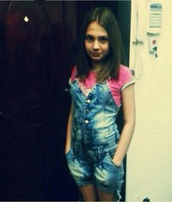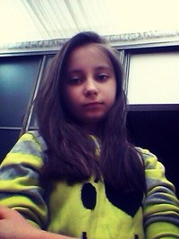Миронец Яна и Кривова Ангелина очень активные и жизнерадостные девочки. Они – закадычные подружки. И все, что они не делают, они делают вместе. Все лето активно работали в клубе «Сталкер» на всех его площадках: библиотечной, книжкиной лечебнице и творческой. Ангелина и Яна решили сочинить стихотворение. Ум хорошо, а два – лучше. Это - их первая работа в нашем журнале. Поприветствуем дебютантов!

Бинты

Глаза больного слезами налиты,
Лежит он напружиненный и белый,
А я должна прилипшие бинты
С него сорвать одним движеньем смелым.

Одним движеньем – так учили нас,
Одним движеньем – только в этом жалость…
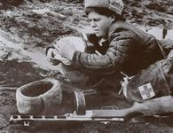Но встретившись со взглядом страшных глаз,
Я на движенье это не решалась,

На бинт я щедро перекись лила,
Стараясь размочить его без боли,
А фельдшер становилась зла
И повторяла: “Горе мне с тобою!

_______________________26________________________

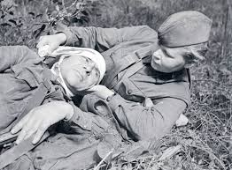Так с каждым церемониться – беда,
Да и ему лишь прибавляешь муки”.
Но раненные метили всегда
Попасть в мои медлительные руки...

Не стоит рвать приросшие бинты
Когда их можно снять почти без боли –
Я это поняла, поймешь и ты…
Как жалко, что науке доброты
Нельзя по книжкам научиться в школе!
Миронец Яна и Кривова Ангелина,
39 школа, 5 «В» и 6 «Б» класс

Улица полезных вещей
Волшебные принадлежности
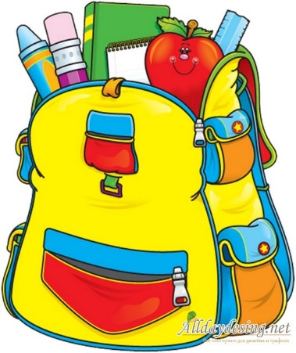На большом письменном столе жили-были волшебные принадлежности: Ручка, Карандаш, Линейка и Ластик.
Жили они дружно и помогали Школьнику хорошо учиться. Прилежная Ручка писала аккуратные буквы, озорной Карандаш и умелая Линейка чертили линии и фигуры, а трудяга Ластик исправлял шалости Карандаша. Так они и жили.
Но однажды на столе появилось непонятной формы Чернильное Пятно. Оно как осьминог ощупывало всё вокруг. Увидело Чернильное Пятно, как живут Ручка, Карандаш, Линейка, Ластик, и сказало: «Можно мне поселиться на письменном столе?». Друзья спросили: «А что ты умеешь делать?». Пятно ответило: «Могу кляксу в тетради ставить. Могу руки Школьнику испачкать. Умею измазывать учебники». «Не нужны нам такие помощники» – сказали волшебные принадлежности. Чернильное Пятно закипело от злости, и его брызги шлёпнулись на лист черновика Школьника. Там сразу выросли зловещие кляксы.
Тут к столу подошёл Школьник. Он увидел Чернильное Пятно и ловко накрыл его бумажной салфеткой. Пятно тихо зашипело и исчезло.
Больше о Чернильном Пятне никто не вспоминал, а волшебные принадлежности стали жить-поживать и школьнику помогать.
Тананыкин Николай, школа № 26, 5 «А» класс
_______________________27________________________

Загадочный лабиринт

Что такое акростих?
Акростих представляет собой стихотворение, где из букв (обычно начальных) каждой строчки складывается слово, фраза или целое предложение. Самый простой и соответственно самый распространённый вариант, когда задуманное поэтом слово читается по первым буквам сверху вниз.

Цени поэт свои пути

Цени, Поэт, свои пути!
Ещё не все ты видел жизни,
Не всё вместил в своей груди
И не постиг природу истин…

Пройдись по прошлым временам!
Одни безумцы их не помнят,
Эрота юного злословят,
Теней тревожат утлый храм…

Смотри, Поэт, на новый мир!
В его объятьях род грядущий
О нём воспой под звуки лир
Или станцуй под леса кущей…

Пройдёт, беспечная пора!
Угрюм ты будешь или весел,
Твой звонкий слог пусть будет в весе
И в почитании добра…
Ю. Грек

Стихи Ани и Светы

Аня и Света – очень творческие девушки. В свободное от школы время они любят сочинять стихи. Но они не просто сочиняют, а пробуют даже себя в таком непростом жанре, как акростихи. Но им это очень нравится. Читайте, что у них получилось. Может кто-то из вас попробует вот так сочинить?
_______________________28________________________

Ах, как же музыка звучит,
До боли сердце мне сжимая,
А на ветру мечта дрожит,
Желанья, чувства возвращая.
И красотою восхищая,
О, как же музыка звучит.

Степанова Анна, школа №26, 10 класс

Я говорить красиво не умею,
Но приоткрою всё, что на душе:
Есть то, о чём хочу сказать тебе я,
Молчать я дальше не могу уже
О том, как сильно без тебя скучаю,
Грущу, тоску не в силах победить…
Учусь не думать о тебе, но знаю:

Без этого мне просто не прожить!
Есть только ты на всей большой планете,
Зачем и дальше это продолжать?
Так здорово тобою жить на свете!
Есть только ты, и ни к чему скрывать.
Быть вместе нам с тобою суждено,
Я этого хочу уже давно.

Курская Светлана, школа № 26, 10 класс

_______________________29________________________

Игровая площадка

Как разгадывать ребусы?
Слово "ребус" латинского происхождения (лат. rebus, при помощи вещей, "Non verbis sed rebus" - "Не словами, а при помощи вещей"). Зародился ребус во Франции в XV веке, а первый печатный сборник ребусов, изданный в этой стране в 1582 году, был составлен Этьеном Табуро. За время, прошедшее с тех пор, техника составления ребусных задач обогатилась множеством разнообразных приёмов.
Итак, ребус – это один из видов головоломок, загадка на расшифровку слов. Зашифрованным по определённым правилам в ребусе может быть не только отдельное слово, но и пословица, поговорка, цитата, загадка и даже целый небольшой рассказ. Слова и фразы в ребусе изображены в виде картинок, букв, цифр, нот и других всевозможных знаков, количество которых не ограничивается.

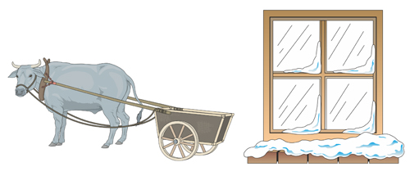РЕБУСЫ В КАРТИНКАХ Простейший вариант, когда ребус состоит из двух картинок, которые помогут составить новое слово. Названия предметов, изображённых в ребусе, следует читать в именительном падеже единственного числа или множественного, если изображено несколько предметов.
ВОЛ + ОКНО = ВОЛОКНО

Если справа или слева от картинки стоит одна или несколько букв - это значит, что эти буквы просто следует добавить. Бывает, перед ними ставится знак «+». Иногда нужный объект на картинке указывается стрелкой.
КОЛБА + СА = КОЛБАСА

_______________________30________________________

РЕБУСЫ С ЗАПЯТЫМИ Запятые справа или слева от картинки означают, что в загаданном с помощью картинки слове нужно удалить столько букв, сколько стоит запятых. При этом запятые перед картинкой обозначают, сколько букв нужно убрать вначале загаданного слова, запятые в конце рисунка обозначают, сколько букв нужно убрать с конца слова. Иногда запятые слева от изображения рисуют вверх тормашками, хотя принципиальной роли это не играет.
ВОЛК - К = ВОЛ
Цифры рядом с картинкой служат для нумерации букв в слове. Цифра обозначает место буквы в данном слове, а порядок, в котором написаны цифры – определяет новое место этой буквы.
МАЛЯР = МАРЛЯ

Предлагаем поиграть и немножко ум размять

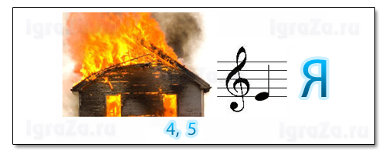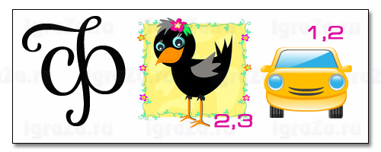

_______________________31________________________
Игровая площадка

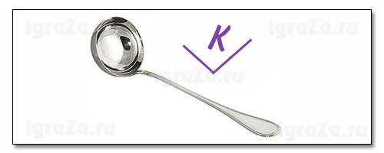

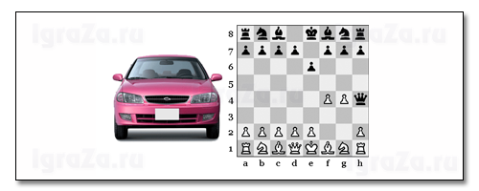

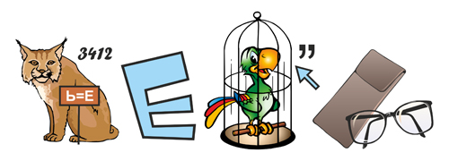

Художественный музей

Персональная выставка Петрова Николая

Петров Николай родился в городе Брянске. Рисованием увлекался, еще учась в школе. Поэтому поступил в школу искусств им.Т.П. Николаевой. После окончания школы искусств Николай поступил в Брянский колледж музыкального и изобразительного искусства, где сейчас обучается на 4 курсе.
Николай часто приходит в нашу библиотеку, чтобы взять книги по изобразительному искусству, которые помогают ему в учебе.
Молодому человеку очень нравится писать портреты, пейзажи. Пишет маслом и акварелью. У него много интересных работ.

_______________________32________________________

У Николая имеются очень большие планы на будущее: учиться, чтобы в дальнейшем стать художником-живописцем

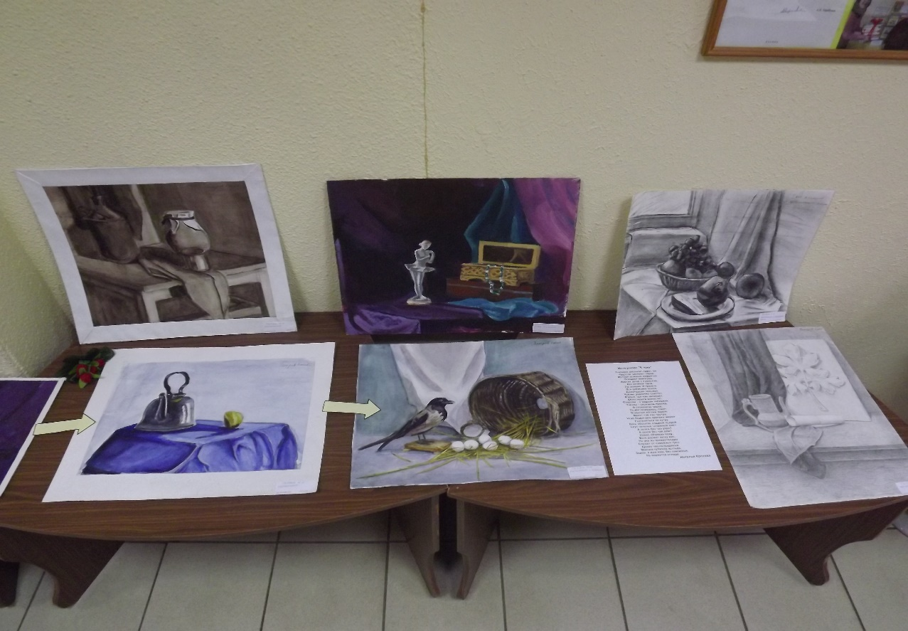

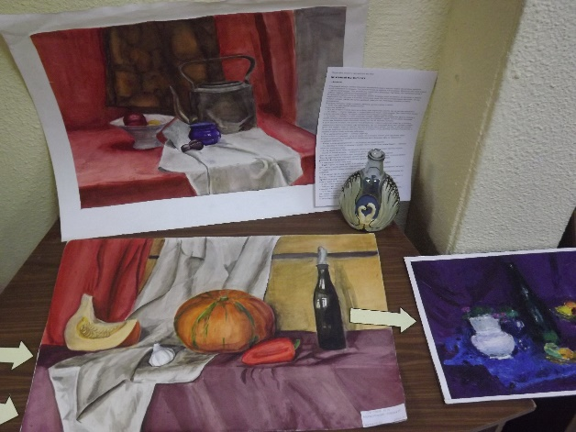

_______________________33________________________

Интересные факты
про известных художников.
+
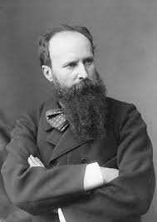Василий Верещагин
Художник-баталист Василий Верещагин в поисках сюжетов для новых картин отправился на русско-японскую войну и погиб, находясь на подорвавшемся на японской мине броненосце «Петропавловск». Герой фильма «Белое солнце пустыни» Павел Верещагин в конце фильма ведёт баркас, который взрывается. Однако никаких сведений о том, получил ли таможенник такую фамилию от режиссёров и сценаристов фильма специально, или это просто совпадение, не имеется.

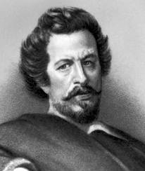
Карл Брюллов
До 19 века фамилии Брюллов не существовало. Карл Брюллов, знаменитый русский художник, родился в семье академика орнаментной скульптуры Павла Брюлло, предки которого были родом из Франции. Буква «в» в конец фамилии была пожалована Карлу и его брату Александру, архитектору по профессии, высочайшим императорским указом.

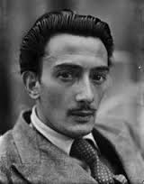

Сальвадор Дали
Сальвадор Дали часто прибегал ко сну с ключом в руке. Сидя на стуле, он засыпал с зажатым между пальцами тяжёлым ключом. Постепенно хватка ослабевала, ключ падал и ударялся о лежащую на полу тарелку. Возникшие о время дремоты мысли могли быть новыми идеями или решениями сложных проблем.

_______________________34________________________

Жукова Александра заканчивает 11 класс гимназии № 2. Она творит в разных литературных жанрах. Эта талантливая девушка пишет рассказы, стихи и статьи. Читатели журнала «Библиогородок» уже не раз встречались с ней на страницах нашего журнала. Предоставляем ей слово.

Веревочный городок в лагере «Искорка»

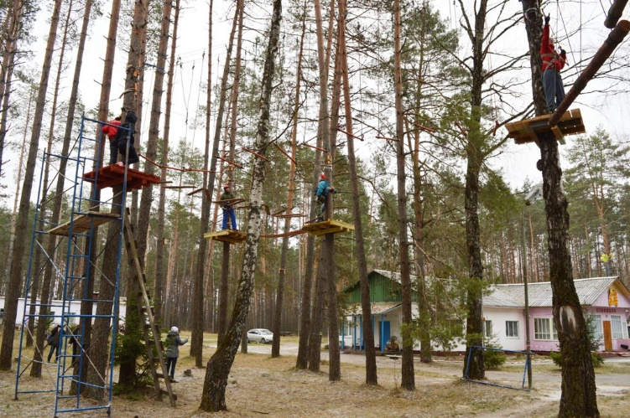Недавно я вместе со своей семьей поехала на два дня в лагерь "Искорка". Да-да, в летний лагерь "Искорка", кто не знает, оповещаю о том, что туда предусмотрены и зимние туры, во время которых вы занимаетесь активными зимними видами спорта, такими как лыжи, коньки, санки и т.п. В этом году наша поездка выпала как раз на совсем бесснежные дни, поэтому на сей раз никаких тебе снежков и снеговиков. Но администрация лагеря сделала все возможное, чтобы людям было, чем заняться. Теперь в Искорке появилось новое, доселе невиданное развлечение: так называемый веревочный городок. Он включает в себя восемь пролетов разнообразных веревочных этапов, закрепленных между соснами на высоте около пяти метров. Не все в прохождении так просто, как могло бы показаться, а в первый раз даже страшновато. Это первый и пока единственный веревочный городок во всей Брянской области, так что спешите быть в числе первых счастливцев, почувствовавших себя настоящими экстрималами!
_______________________35________________________

Карелия

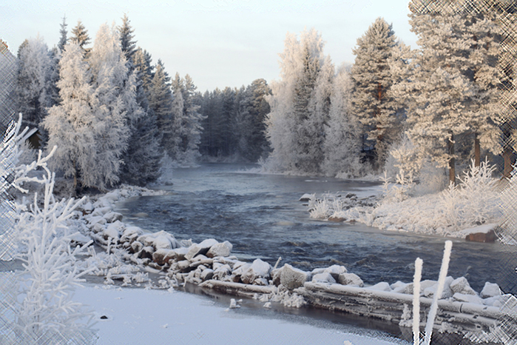Сейчас зима не радует нас глубокими сугробами и красивыми снежинками. Но зимними чудесами можно полюбоваться и вдали от Брянска. Я бы хотела рассказать о прекрасном месте, в котором, кажется, сама зима остается и решает никуда больше не идти. Я говорю о республике Карелии и, находящемся там, городе Мурманске.
Если ехать по Карелии и наблюдать за пейзажами, то кажется, что именно эти места стали обложками новогодних открыток и главными объектами лучших зимних фотографий. Величественные снежные деревья, сказочные ледяные озера, огромные и идеально белые сугробы по самым краям проезжей дороги. Кажется, что именно здесь должен находиться дом Деда Мороза, кстати, именно в Карелии находится деревня Лапландия, в которой по одной из версий и живет сам Дедушка.
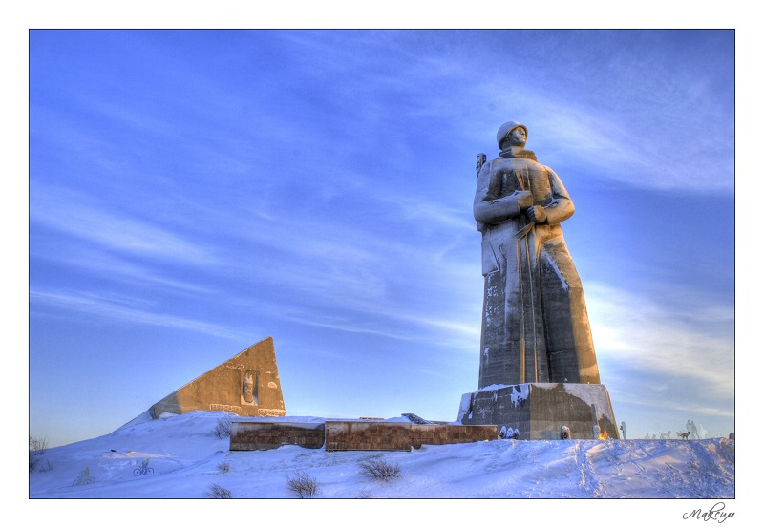В Мурманске тоже везде снег, в котором переливаются новогодние разноцветные гирлянды. Там на каждом шагу катки и горнолыжные спуски. Настоящий рай для любителей активного зимнего отдыха! А если подняться к ногам огромной статуе Защитникам Советского Заполярья (местные называют его Алешей), то открывается завораживающий вид на спокойный, но пугающе темного цвета Кольский залив, которого обступили заснеженные холмы. А ведь в нашей необъятной стране еще очень много по-своему чудесных уголков. Все и не опишешь!
Жукова Александра, гимн. № 2, 11 класс

_______________________36________________________

Ответы к викторине на странице 6

Викторина «Золотой ключик»

1. Хи
2. Нисколько
3. В чулан
4. Шушара
5. Серебрянные часы

Викторина «Басни И.А. Крылова»

1. Волк и Ягненок
2. Петуха
3. Моська и Шавка
4. Виноград
5. На Вола

Викторина «Русские народные сказки»

1. Масло
2. Блины
3. Настенька
4. Батюшка

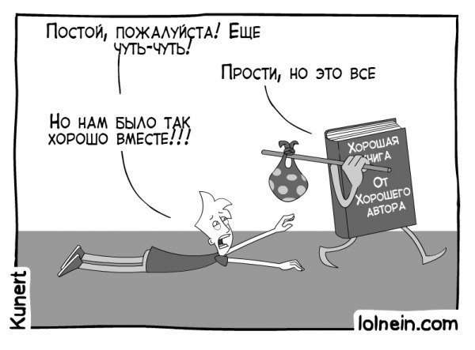
Игровая площадка
Если ты правильно соединишь все точки, то поможешь отыскать пропавшие вещи.
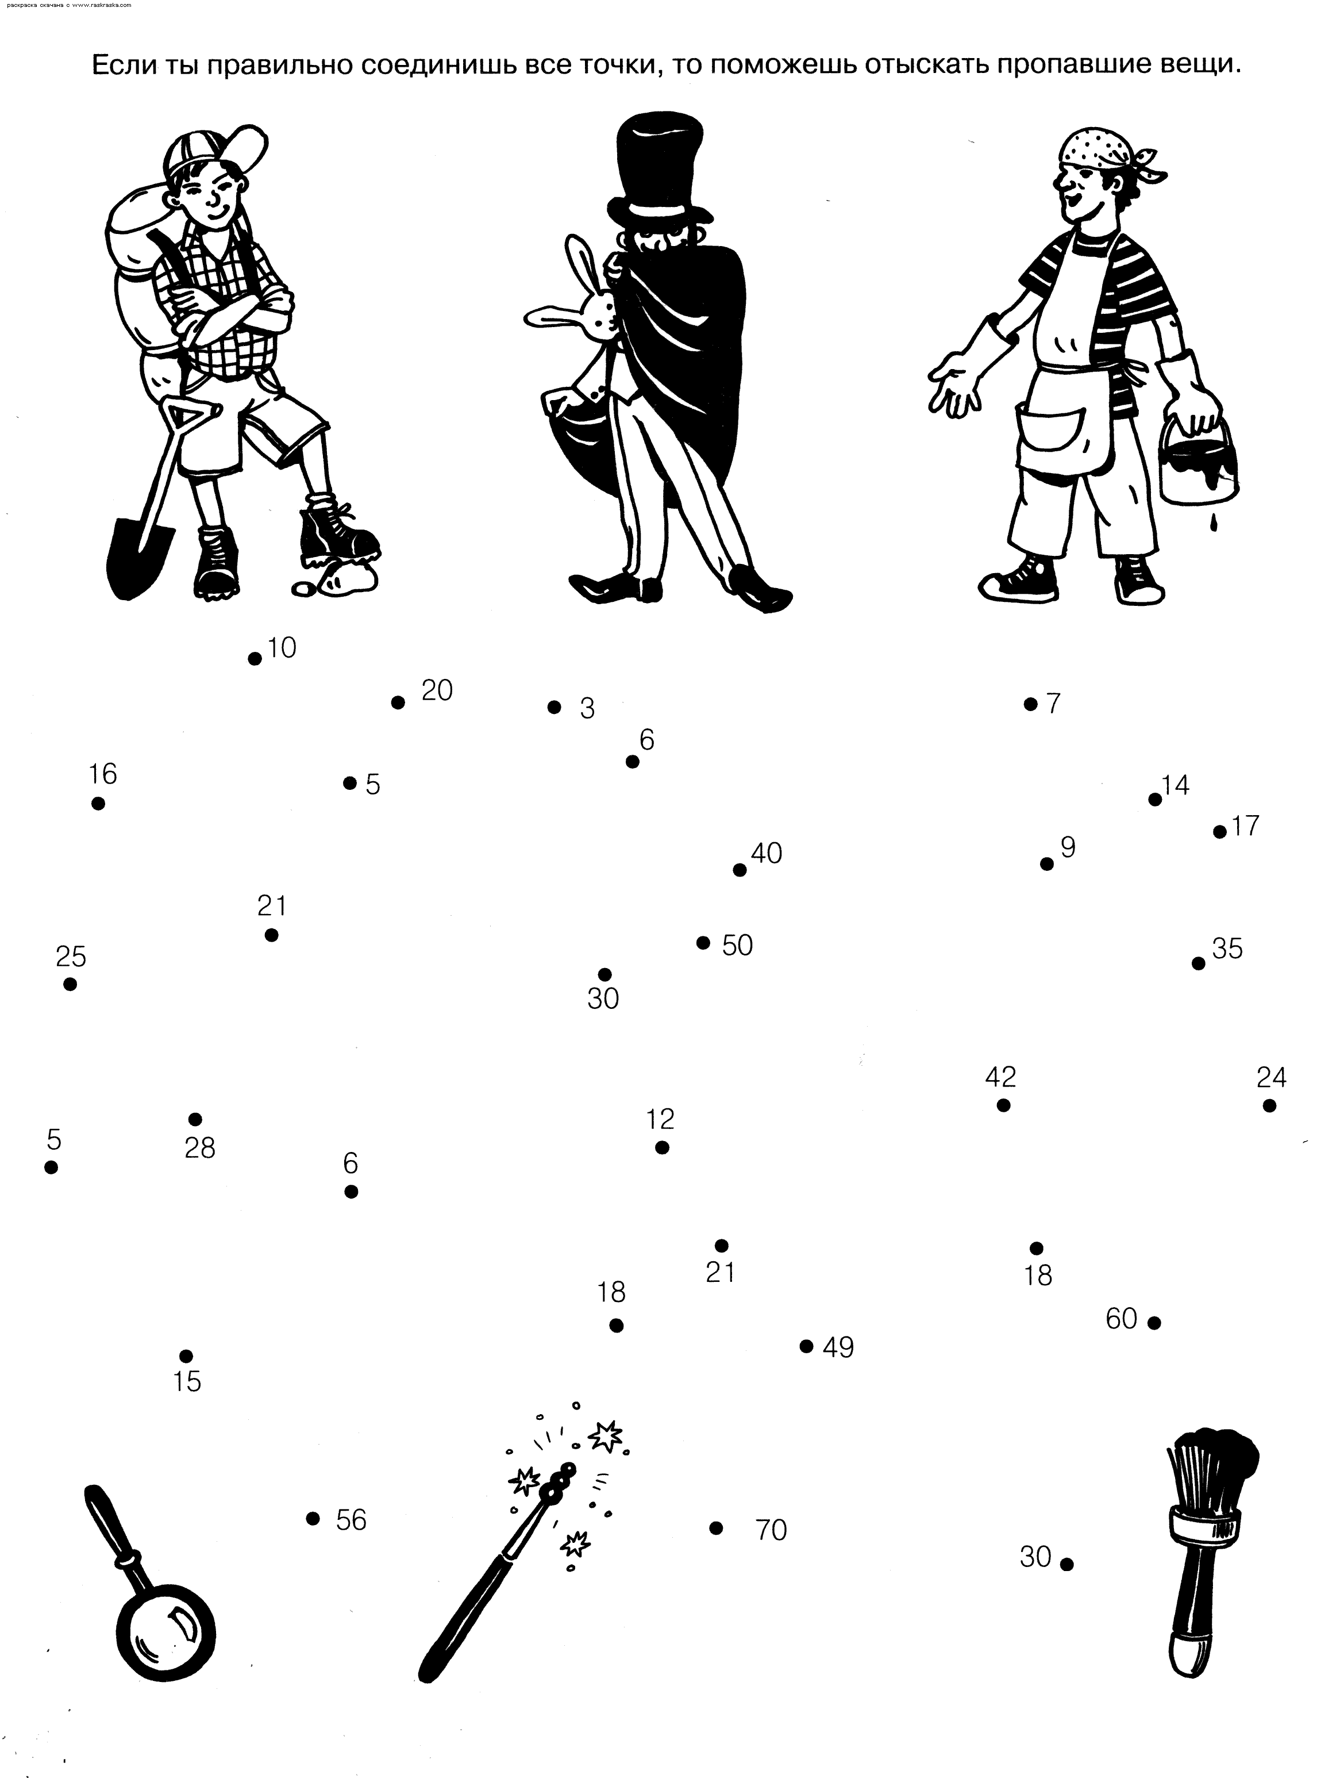

Игровая площадка
Кто это там прячется от Красной шапочки? Начни рисунок в точке 1.

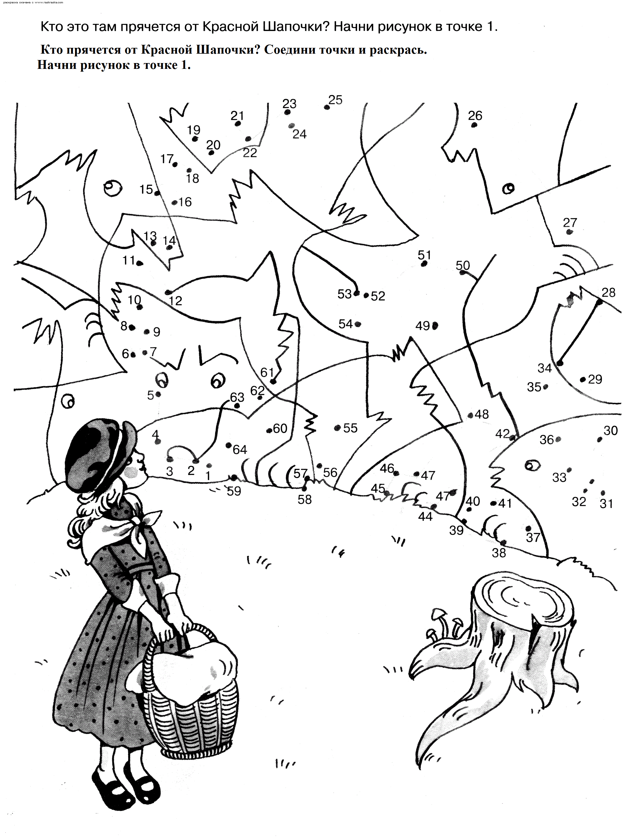

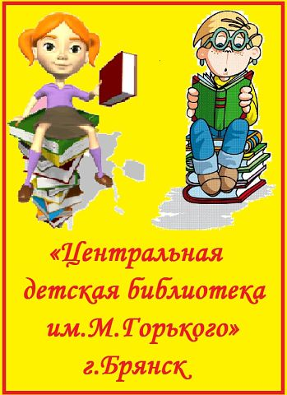

Уважаемые наши дети,
Сидящие на сайтах в интернете!
«В Контакте» и «Одноклассники»,
В будни и даже в праздники.
Вместе с Центральной библиотекой
Будьте читающим человеком!
Детская библиотека. Заходите на сайт!
On the morning and on the night.
Станьте нашими друзьями –
Будьте повсюду вместе с нами.

«Одноклассники»
www.Odnoklassniki.ru/tsentra
и
«В Контакте»
Vk.com/club44531253

